- قسم علم الحياة
أعضاء الهيئة التدريسية

 | بدء التعيين في جامعة البعث | الاختصاص | المؤهلات العلمية  عام التخرج/الجامعة/البلد | المرتبة العلمية |  | مكان وعام الميلاد | الاسم
 |  |  |  | تاريخها | نوعها
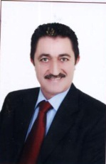 | 1988 | علم الوراثة والتحسين الوراثي | دكتوراه في علم الوراثة والتحسين الوراثي أكاديمية موسكو البيطرية 1987 | 25/3/2008 | أستاذ | حمص  1954 | د. بسام كسيبي
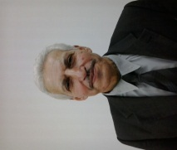 | 1992 | طب شرعي | دكتوراه فلسفة في الطب البيطري لعام 1991 من أكاديمية  موسكو للطب البيطري | 31/12/2016 | أستاذ | درعا  1954 | د. سمير حمود
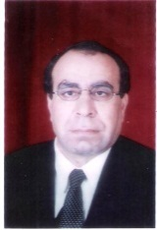 | 1993 | جنين –نسج خلية | دكتوراه فلسفة في العلوم البيولوجية –أكاديمية العلوم الروسية سان بطرسبرغ 1993 | 15/1/2007 | أستاذ مساعد | حمص- المخرم  1955 | د. محي الدين العلي
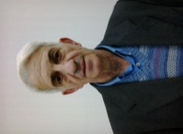 | 1997 | فيروسات | دكتوراه محدثة في البيولوجيا – جامعة هنري بوانكاريه – نانسي فرنسا 1996 | 2011 | أستاذ مساعد | حمص  1954 | د. أنور العمر
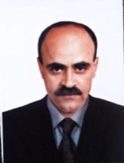 | 1993 | بيولوجيا البحر | دكتوراه من جامعة روستوك ألمانيا1989 | 2/11/2008 | مدرس | حمص  1959 | د. محمود سمور
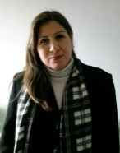 | 2006 | ميكروبيولوجا أحياء مجهرية | دكتوراه في الأحياء الدقيقة لعام 2002 من جامعة المستنصرية  بغداد - العراق | 26/1/2006 | مدرس | حماه  1969 | د. ندى محفوض
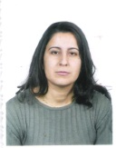 | 2012 | علم الحياة النباتية – تصنيف نباتي | دكتوراه في البيئة والتصنيف النباتي- جامعة تشرين 2008 | 11/11/2012 | مدرس | طرطوس- برمايا  1974 | د. راميا سعود
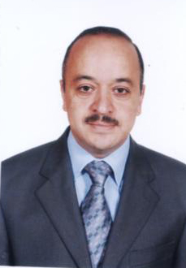 | 2/3/2010 | فيزيولوجيا النبات | دكتوراه في الهندسة الزراعية جامعة حلب كلية الزراعة 2002 | 2/3/2010 | مدرس | حمص  1969 | د.جورج غندور

أعضاء الهيئة الفنية

الاسم | الوظيفة | الشهادة التي يحملها | تاريخ التعيين  في الجامعة
محمد بكداش | قائم بالأعمال | دكتوراه علم الحياة الحيوانية  (طفيليات وبيولوجيا جزيئية) | 2009
إياد عثمان | قائم بالأعمال | ماجستير طب بيطري  (فيزيولوجيا) | 2009

